Жадько-Базілевич Л.В.,
практичний психолог РМК

Індивідуальні особливості темпераменту
молодших школярів
Назва «темперамент» походить від латинського слова «temperamentum», що означає «співвідношення частин». Темперамент – це індивідуальні властивості психіки, які визначають динаміку психічної діяльності, однаково виявляються в різноманітній діяльності незалежно від її змісту, цілей, мотивів і залишаються постійними в зрілому віці.
Від темпераменту залежить захопленість тією чи іншою діяльністю, глибина інтересів, швидкість запам´ятовування, сприймання, здатність до концентрації уваги, темп діяльності, інстенсивність психічних процесів.
Вчення про темперамент започатковане давньогрецьким лікарем і філософом Гіппократом. Він та його послідовники обстоювали гуморальну теорію (від лат. humor – рідина), згідно з якою темперамент визначається співвідношенням між кров’ю, жовчю та слизом (лімфа, флегма). На основі цього погляду сформувалося вчення про чотири типи темпераменту: сангвінічний (від лат. Sanguis – кров, перевага в організмі крові), флегматичний (від грецьк. Phlegma – слиз, перевага в організмі слизу), холеричний (від грецьк. Chole – жовч, перевага в організмі жовчі) та меланхолійний (від грецьк. Melas – чорний, похмурий та chole – жовч, перевага в організмі чорної жовчі).
Конституційну теорію започаткував у XX ст. н. е. німецький психіатр Е. Кречмер. Головною ідеєю цієї теорії є функціональна залежність темпераменту від будови (конституції) тіла. Е. Кречмер виділив чотири конституційні типи (астенічний, атлетичний, пікнічний, диспластичний) і вважав, що кожному з них притаманний відповідний темперамент.
Основним недоліком гуморальної та конституційної теорій було пояснення темпераменту лише біологічними чинниками і недооцінювання ролі середовища і соціальних умов у формуванні психологічних властивостей індивіда.
Уперше науковий підхід до з’ясування фізіологічних основ темпераменту застосував І. Павлов у своєму вченні про типи вищої нервової
діяльності. Спираючись на експериментальні дані, він показав, що нервові процеси в корі мозку характеризуються певними властивостями, які у своєму поєднані утворюють типи вищої нервової діяльності (типи нервової системи). Такими властивостями є сила, врівноваженість і рухливість процесів збудження й гальмування. Сила нервової системи визначає її працездатність. Вона проявляється насамперед у функціональній витривалості, тобто здатності витримувати тривалі чи короткочасні, але сильні збудження. Врівноваженість нервових процесів – це баланс між процесами збудження та гальмування. Рухливість нервових процесів визначається легкістю переходу від збудження до гальмування і навпаки. Рухливість нервових процесів проявляється в здатності змінювати поведінку залежно від умов, швидко переходити від однієї дії до іншої, від пасивної до активної чи навпаки. Протилежною рухливості якістю є інертність нервових процесів. Нервова система інертніша тоді, коли потребує більше часу чи зусиль для переходу від одного процесу до іншого. Ці якості нервових процесів утворюють певні системи, комбінації, які й зумовлюють тип нервової системи.
Зв'язок типів темпераменту та типів вищої нервової діяльності
Холерик | Сильний | Неврівноважений | Рухливий
Сангвінік | Сильний | Врівноважений | Рухливий
Флегматик | Сильний | Врівноважений | Молорухливий
Меланхолік | Слабкий | Неврівноважений | Інертний
Існує кілька типів темпераментів – різновидів нервової системи. Проте чисті типи трапляються досить рідко. Найчастіше вони змішані. До того ж у дитинстві більшість особливостей маскуються віковою імпульсивіністю, слабкістю нервової системи, яку з часом можна подолати.
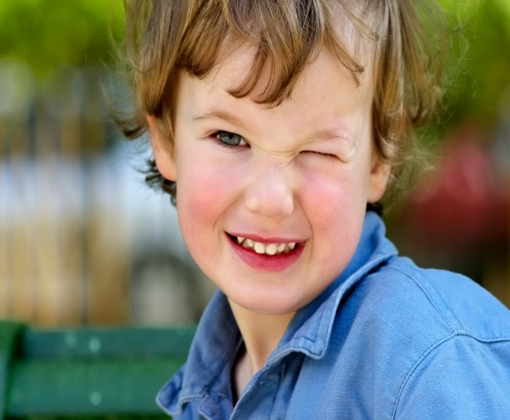
Сангвінік – жвава, впевнена, привітна дитина, яка легко йде на контакт, відкрита, життєрадісна, комунікабельна, швидко адаптується в новому колективі. Настрій стійкий, без будь-яких коливань. Активні в різних видах діяльності, але інтереси і нахили поверхові – можуть стрімко з´явитися і зникнути. Рзмовляє переважно голосно, швидко, емоційно, активно жестикулює, міміка виразна. Намагається займатися тільки легкою, приємною і цікавою справою й уникати складного, неприємного, нецікавого. Уміє долати перешкоди, йому симпатизують ровесники.
Позитивні риси сангвініка | Негативні риси сангвініка
Допитливість  Товариськість  Активність  Життєрадісність  Емоційність  Стійкість  Почуття колективізму | Легковажність  Безтурботність  Переоцінка себе  Небажання доводити справу до кінця
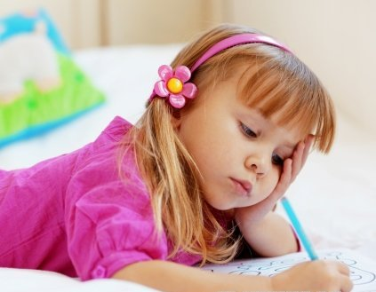
Видатними сангвініками в історії людства були: М.Ю. Лермонтов, Наполеон.
Флегматик – спокійний, повільний, розсудливий, досить терплячий, зокрема і до фізичного болю. Не витримує значних фізичних навантажень, якщо змушений виконувати певні дії швидко. Насправді почуття цих дітей вирізняються глибиною і постійністю. Болісно переживають несправедливість, зазіхання на їхні права, розлуку з близькими людьми, бояться і не люблять змін, нестабільності. Мова спокійна, рівномірна, уповільнена, без вираження емоцій, жистикуляції та міміки. Спілкується з невеликим колом дітей, стабільний у прихильностях. Уміє певний час самостійно займатися якоюсь справю, не турбуючи дорослих, неконфліктний, поступливий, розсудливий. Якщо дитинство флегматика складається сприятливо і йому вдається розвиватися, зберігаючи всі позитивні риси темпераменту, суспільство отримує сумлінних, серйозних, пунктуальних, захоплених улюбленою справою людей.
Позитивні риси флегматика | Негативні риси флегматика
Повільність  Неквапливість  Схильність до порядку  Діловитість  Наполегливість  Сильна воля | Млявість  Інертність  Байдуже ставлення до праці, людей  Сором’язливість  Лінощі
Видатним флегматиком був байкар І.А. Крилов.
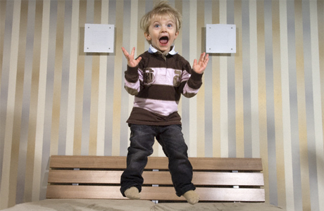
Холерик – зазвичай неспокійний, усі реакції яскраві. Мова швидка, емоційно забарвлена, міміка виразна, жести різкі. Діти цього типу нестримані, дратівливі, важко пристосовуються до обмежень, режиму, вимог старших. У спілкуванні прагнуть бути лідерами, віддають перевагу рухливим іграм. Енергійні, наполегливі, здатні виконувати багато завдань. Для дитини-холерика властива швидка і досить часта зміна настрою. Від захоплення певним видом діяльності холерик може відмовитися різко й остаточно. Люблять рухливі ігри, динамічні заняття. У всіх видах діяльності необхідна активність, швидкість. Часто намагаються керувати дорослими, конфліктують з однолітками, не хочуть виконувати певні правила гри чи завдання, можуть висловлювати протест.

Позитивні риси холерика | Негативні риси холерика
Товариськість  Активність  Ініціативність  Іде на ризик, боротьбу | Загальна нестриманість  Грубість  Гнівливість  Здатність на нерозумні вчинки  Схильність до афекту
Видатним холериком в історії людства був письменник О.С. Пушкін.
Меланхолік – діти з цим типом нервової системи сильно реагують на нейзначніші подразники. Вони малоактивні, малорухливі, вразливі, нерішучі, бачать події в темних барвах. Надають перевагу спокійним видам діяльності, переважно люблять гратися окремо від решти дітей. Достатньо пасивні у спілкуванні з дорослими й ровесниками. Меланхоліки схожі на тепличні рослини: з чужими вони боязкі, замкнені, нерішучі, зате у звичайній, добрзичливій обстановці – кмітливі, уважні й чутливі до схвалення своєї діяльності чи негативної оцінки результатів. Вимогливі до себе та інших.
Позитивні риси меланхоліка | Негативні риси меланхоліка
М´якість  Тактовність  Делікатність  Чуйність  Серйозність | Замкнутість  Образливість  Пригніченість  Недовірливість  Песимізм
Видатними меланхоліками в історії людства були: письменник М.В. Гоголь, композитор П.І. Чайковський.
Урахування типу темпераменту учня дозволяє здійснити індивідуальний підхід до нього в процесі навчання.
Під час роботи з дітьми-сангвініками варто давати вихід їхній енергії, стимулювати розкриття їхнього потенціалу та здібностей у корисній праці. Потрібно виявляти довіру до сангвініка, підтримувати його корисну ініціативу, здійснювати моральну підтримку в його починаннях, закріплювати віру в свої сили. Не варто давати йому доручення, пов'язані з довготривалою монотонною діяльністю. Потрібно враховувати його особисті інтереси, схильності, потреби й труднощі – їх тимчасовий характер. Допомогу сангвініку краще надавати у формі відкритої дружньої підтримки, поради. Доцільно використовувати його лідерські якості в колективі, залучати до організації диспутів та інших суспільно-корисних заходів. Діти-сангвініки намагаються займатися тільки легкою, приємною і цікавою для них діяльністю й уникати складного, неприємного, нецікавого. Тому необхідно з раннього віку виробляти в них стійкий інтерес, терпіння, цілеспрямованість, звичку сумлінно виконувати й доводити до кінця розпочату справу.
У роботі з холеричними дітьми слід покладатися на позитивний авторитет дорослого, цілеспрямованість педагогічних впливів. Потрібно виявляти зацікавлене розуміння душевного стану учня. Тактовно й опосередковано запобігати «зривам»; враховувати мотиви вчинків, залучати до активної діяльності, пов'язаної з виявом ініціативи. Потрібно уникати різких емоційних реакцій, спрямованих безпосередньо на учня. Краще впливати на холерика опосередковано, через колектив. Варто пам'ятати, що зайнятість корисною справою може спрямувати холерика на розвиток позитивних якостей особистості, відверне негативні впливи. Холеричні діти потребують тактовної допомоги та співчуття при ускладненнях. Їхня невтомність, енергійність, схильність до ризику, упертість, пустотливість, задиркуватість, нетерплячість і висока конфліктність стають причиною бійок з однолітками, травм тощо. Холерика важливо виховувати добрим, співчутливим, турботливим, оскільки цей тип дуже схильний до агресивності. Холерика потрібно вчити ввічливості, уміння стримувати емоції, застосовуючи не стільки пояснення, а й «програвати» з ним можливі
ситуації. Використовуючи цікаві для дитини види діяльності, поступово формувати посидючість, наполегливість, сумлінність, ретельність і точність у виконанні завдань. Практикувати ігри та інші цікаві для неї завдання, які сприяли б закріпленню в її нервовій системі процесів гальмування.
Щоб холерики, швидко закінчивши роботу, не заважали на уроці іншим учням, учителеві необхідно завжди мати для них кілька цікавих додаткових завдань, але пропонувати ці завдання можна тільки у разі якісного виконання дитиною основної роботи.
Перебування двох холериків за однією партою можливе, але не завжди
доцільне. Оптимальне сусідство – холерик і сангвінік. За вмілого керівництва
вчителем роботою класу, присутність на уроці сангвініка заспокійливо діє на
холерика, а він в свою чергу не особливо заважає сангвініку.
У роботі з флегматиком слід наполегливо використовувати завбачливі настанови на будь-яку діяльність, яку йому потрібно виконати, здійснювати докладний інструктаж (що? коли? у якій послідовності?). Доцільно стимулювати вияв щирих почуттів учня, залучати його до цікавої діяльності, що розвиває почуття, емоції й зміцнює віру в свої сили. Вчитель має довіряти учню, давати можливість реалізувати себе. Шалені ритми сучасності для флегматиків незрозумілі, логічно не обґрунтовані й надзвичайно виснажливі. Саме діти-флегматики найбільше ризикують утратити свою індивідуальність в оточенні холериків і сангвініків. Дорослі позитивно реагують на вміння флегматиків певний час самостійно займатися якоюсь справою, не турбуючи дорослих, на неконфліктність, поступливість, розсудливість цих дітей.
Правильний підхід до виховання дитини-флегматика передбачає створення сприятливих умов для її фізичного, духовного й інтелектуального розвитку. Флегматики не витримують значних фізичних навантажень, якщо змушені виконувати їх у швидкому темпі. Таким діятм не притаманні бурхливі прояви почуттів, тому часто їх вважають байдужими. Насправді почуття цих дітей вирізняються глибиною та постійністю. Флегматики болісно переживають несправедливість, зазіхання на їхні права, розлучення з близькими людьми, бояться і не люблять змін, нестабільності.
Вони здатні повністю ігнорувати вимоги неавторитетної для них особи.
З огляду на це батькам, учителям під час спілкування з флегматиками потрібно зважувати кожне слово, кожну дію, щоб не втратити авторитету в очах дітей, намагатися створити повну взаємну довіру в стосунках, щоб дитина не замикалася у собі.
У роботі з меланхоліком завжди потрібно дотримуватися принципу поступовості. Правильний виховний підхід полягає в тому, що дорослий виявляє співчуття і повне розуміння почуттів дитини.
Вчителю у роботі з такими дітьми слід їх підтримувати, підбадьорювати. Але не робити акцент на їх помилках. Різке зауваження від вчителя може викликати великі труднощі під час наступної роботи на уроці. Такій дитині буде достатньо й одного погляду. Меланхоліку просто необхідно відчути себе потрібним у класі, тому дитині потрібно доручити якусь корисну та важливу справу. Вчитель має враховувати, переживання дитини. Якщо меланхолік за щось переживає, він не зможе дати повну відповідь на запитання, навіть якщо знає матеріал досконало.
Під час вивчення нової теми такі діти сидять мовчки, їм краще слухати, а вдома ще раз самим прочитати, вивчити матеріал. Тільки тоді вони будуть впевненні у своїй відповіді, а отриманні знання залишаться у них надовго. Відповіді такої дитини ні в якому разі не слід критикувати. Тому що меланхолік прийме це дуже близько та весь день буде переживати з цього приводу.
Під час навчання в школі саме активні діти (сангвініки та холерики) мають великі переваги: вони швидко запам’ятовують, відновлюють інформацію, а потім швидко її забувають. Проте, меланхоліки та флегматики, якщо вчитель правильно побудує процес навчання, зможуть бути надійною опорою, тому що саме вони більш грунтовніше проникають у тему та часто знають більше, ніж вимагає шкільна програма.
Варто пам´ятати, що ніколи не зустрічається «чистого» типу темпераменту. У кожної дитини є риси імпульсивоного холерика, вольового сангвініка, чутливого меланхоліка й задумливого флегматика, що любить поміркувати над життям.
Психофізіологічна сумісність темпераментів
Високий рівень | Холерик-флегматик  Сангвінік-меланхолік
Середній рівень | Холерик-меланхолік  Меланхолік-флегматик  Флегматик-сангвінік  Холерик-сангвінік
Низький рівень | Холерик-холерик  Флегматик-флегматик  Меланхолік-меланхолік  Сангвінік-сангвінік

Враховуючи ці особливості у своїй роботі, правильно розподіляти завдання та опиратися на сильні сторони тієї чи іншої дитини. Це забезпечить ефективність навчання та виховання кожного учня.
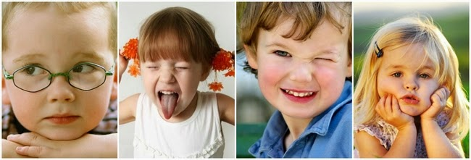

Використані джерела
- Загальна психологія: Навч. посібник / О.Скрипченко, Л.Долинська, З.Огороднійчук та ін. – К.: Просвіта, 2005 – 464 с.
- Ліфарєєва Н.Ф. Психологія особистості: Навчальний посібник. – К.: Центр навчальної літератури, 2003. – 240 с.
- М’ясоїд П.А. Загальна психологія: Навч. посіб. – 2-ге вид., допов. К.: Вища шк., 2001. – 487 с. – С. 398 – 412.
- Семиченко В.А.. Психологія: Темперамент. – К.: Видавець О.М.Ешке, 2006. – 200 с.

